第１３回 藝大アートプラザ大賞募集要項

趣 旨
芸術と社会との新しい出会いの場として設立された藝大アートプラザでは、学生の制作活 動の一端を学外に発信することを目的として、アートコンペを行います。
現在、藝大アートプラザは、附属図書館改修に伴い休業となっていますが、この秋に再開の予定です。本コンペの受賞作品、入選作品は、リニューアルされた藝大アートプラザで展示・販売され、売上げの一部は、本学の教育研究活動を助成するために大学に還元されます。

応募資格
本学の学生であること（学部・大学院・専攻は問わない）

作品テーマ
本年度の開催においては、テーマは設定しません。

応募条件
次のすべての条件を満たすものであること
・完成品であること
・未発表のものであること
・商品性があり、藝大アートプラザで展示・販売可能なもの
・原則として、販売できない作品については、応募できない
・作品のサイズ(額縁等の外枠を除く)は、概ね30(D)×30(W)×30(H)cm以内であること ※同寸法の体積内に収まるものであれば、複数応募可（常識的な大きさ）
・平面作品は額装すること
・壁面に展示する作品は、紐を掛けること
・サインを入れること

作品の提出
応募作品に、所定の応募用紙を添えて、下記日時・場所に提出すること
提出日：平成３０年１１月６日（火）１３：３０から１７：００まで
提出先：事務局第１会議室
※作品は、購入者が持ち帰ることができるように、木箱或いは紙箱に入れ
て提出すること
※作品は、上記日時内に持参すること（代理人可）
※作品の提出のために経費が発生する場合、応募者負担となること
※本人確認のため作品提出の際には、学生証を提示すること
※日程等に変更が生じる場合があるので、必ず本学ホームページを確認す ること

この建物の３階

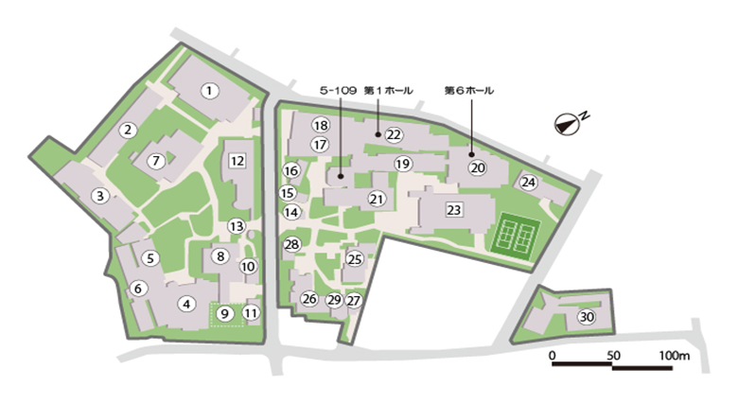

審査員
美術学部教員及び藝大アートプラザが行います。

賞
藝大アートプラザ
・大賞 ２０万円 １点
・準大賞 ５万円 ２点
・小学館賞 ３万円 ２点
・入選

審査結果の通知
・応募者全員に結果を通知します。

入賞作品の取扱
・入賞作品展
入選以上の作品は、下記の期間、藝大アートプラザで藝大アートプラザ大賞展を開催し、 展示・販売します。
期間：平成３０年１１月２０日（火）～ １２月９日（日）
※期間中に販売が成立した作品については、藝大×小学館藝大アートプラザ共同運営事業から、出品者に対して販売価格の５０％が対価として支払われます。

作品の返却
・入賞作品展の期間中に販売が成立しなかった作品は、作品展終了後、応募者に返却しま
す。返却の際は学生証を提示してください。
・返却に際し、経費が発生する場合には、応募者負担とします。

作品の権利
・応募作品の著作権などの知的所有権は出品者に帰属するものとします。
ただし、作品展の記録、広報のための作品の画像の使用等については、主催者が自由
に行えるものとします。

主 催
・藝大アートプラザ


問い合わせ先
藝大アートプラザ準備室
電話：050-5525-2102 ・ FAX：03-5685-7823
または
社会連携課
電話：050-5525-2034 ・ Fax:03-5685-7761
e-mail:kenkyo@ml.geidai.ac.jp

※両面印刷すること

第１３回 藝大アートプラザ大賞応募用紙

○応募者
(ふりがな)  氏 名 | （ ）
所 属 | 美術学部 音楽学部 学部生 修士課程 研究生 博士課程  学年（ 年） 専攻（ ）
学生番号
郵便番号  住 所 | 〒
携帯電話番号（※1)
PCﾒｰﾙ（※1) | ＠
携帯ﾒｰﾙ（※1) | ＠

○応募作品
作品名（※2)

制作年
出品点数・サイズ (※3)

出品点数・サイズ (※3) | 同一作品の補充の可否： 可 ・ 否  可の場合、補充までの期間： 日
作品の形状 | （次のいずれかに〇を付けること）  平面（壁掛け） ・ 立体（台置き） ・ 立体（壁掛け）
素材・技法

作品の制作意図

作品の使用用途

希望販売価格  （税抜） (※4) |  |  |  |  |  |  |  | 円（税抜）
その他（作品取扱上の注意事項等）

※ 裏面の注意事項を参考に記載すること
※ この応募用紙により収集した個人情報は、第１３回藝大アートプラザ大賞及び藝大アートプラザが今後企画する展覧会等を運営する目的以外には使用しません

【応募用紙記入に際する注意事項】

※１ 審査結果を通知するため、携帯電話番号、ＰＣメールのアドレス、携帯メールのア ドレスは必ず記入し、大学からのメールアドレス（@ml.geidai.ac.jp 及び @off.
geidai.ac.jp）は必ず受信できるようにすること

「＿（アンダーバー）」と「－（ハイフン）」は、はっきりと区別できるよう記入 すること

※２ 読解が難しい漢字等には、よみがなを付けること

作品名に外国語を使用する場合、日本語による副題を付すこと

※３ 作品のサイズ(額縁等の外枠を除く)は、概ね30(D)×30(W)×30(H)ｃｍ以内 であること

同寸法の体積内に収まるものであれば、複数応募可であること（常識的な大きさ）

※４ 藝大アートプラザでの販売価格（税抜）は、希望販売価格を参考にして、審査員協議のうえ決定すること

各マスに１桁ずつ数字を記入すること

※５ 代理人が作品を提出する場合は、依頼人から依頼された旨の文書を作品に添付
すること

※６ この応募用紙により収集した個人情報は、第１３回藝大アートプラザ大賞及び藝大アートプラザが企画する展覧会等を運営する目的以外には使用しません

代理人記載例
平成○年○月○日

藝大アートプラザ 殿

私、○○○○（学生番号： ）は、作品（○○○○○ ○点）を
○○○○（学生番号： ）の代理人として提出します。

代理人：○○ ○○

